### Linux实验11

班级：19软件工程7班 姓名：王耀权 学号：190021102839

1. Bash 判断(测试 test)扩展

1. 创建文件名为 test11-1.sh，并置于 linux11 目录中，使用上述的 Bash 判断扩展实现下列功能:

1) 使用 read 命令从控制台获得一个百分制的成绩（如：score=75）

2) 如果没有输入（立即按回车），显示“Input a score”，并退出程序，返回码为 1

⚫ 提示：使用字符串为空的判断

-z string #string 长度为 0

-n string #string 长度大于 0

string #string 不为空

3) 如果输入的不是数值（如：abc），显示“Input a value”，并退出程序，返回码为 2

⚫ 提示：使用上面的正则表达式

4) 如果输入的分值大于 100，显示“score>100”，并退出程序，返回码为 3

5) 将该分值转换成 5 级记分制成绩（不及格：[0 60）,及格：[60,70) ,中：[70,80)，良：[80,90)，

优：[90,100]）（可用英文或拼音）

源代码：

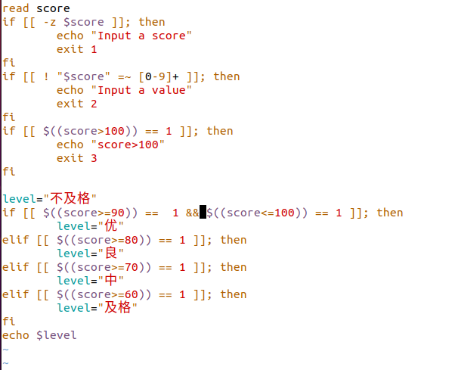

运行结果：

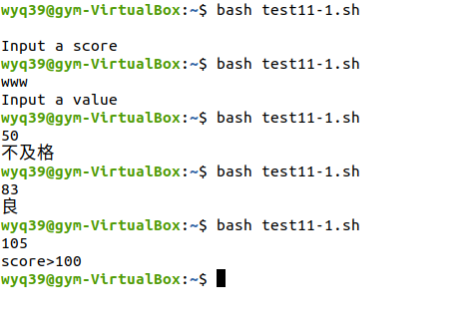

1. 再谈输出重定向，并观察每次操作结果。

1. 几个特殊文件

⚫ 标准输入：/dev/stdin， 文件描述符：0

⚫ 标准输出：/dev/stdout， 文件描述符：1

⚫ 标准错误：/dev/stderr， 文件描述符：2

⚫ 黑洞(bit bucket)：/dev/null

2. 输出重定向示例：

⚫ ls>t1.txt #将输出重定向到文件 t1.txt。



#如果文件不存在，则创建；存在，则清空并覆盖

>t1.txt #可用于创建空的新文件

⚫ ls>>t1.txt #如果文件不存在，则创建；存在，则在后面添加



⚫ ls /usr/bin>t2.txt #重定向标准输出到 t2.txt



ls /bin/usr 2>t2.txt #重定向标准错误到 t2.txt

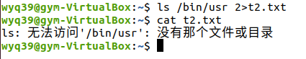

ls /bin/usr>t2.txt 2>&1 #重定向标准输出和标准错误到 t2.txt



ls /bin/usr 1>t1.txt 2>t2.txt

#标准输出到 t1.txt，标准错误到 t2.txt



ls /bin/usr &>t1.txt #标准输出和标准错误都到 t1.txt



1. 处理不想要的输出

⚫ ls /bin/usr 2>/dev/null #抑制一个命令的错误信息



-

1. 修改程序 test11-1.sh，另命名为 test11-3.sh。完成或添加下列功能。

源代码：

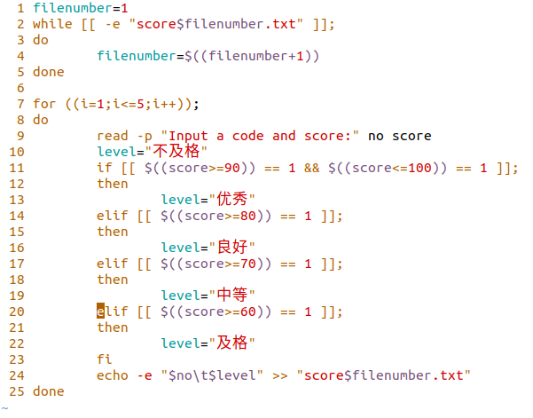

执行结果：

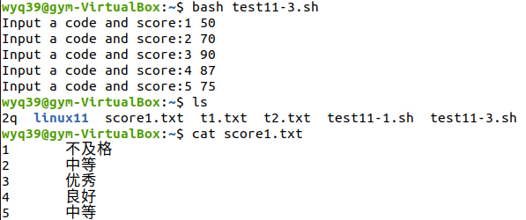

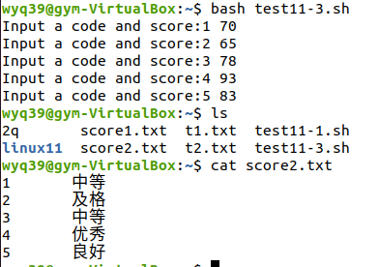

四、 标准输入、标准输出和标准错误设备文件

1. 编辑、编译下列的 C 程序，源命名为：std3dev.c，生成的可执行程序为：std3dev.out

2. 分别执行下列重定向，键盘输入“hello”，观察结果

1) ./std3dev.out

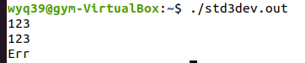

1. ./std3dev.out>t1.txt

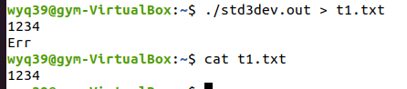

标准输出重定向到t1.txt

1. ./std3dev.out 1>t2.txt

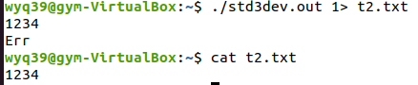

标准输出重定向到t2.txt

1. ./std3dev.out 2>t3.txt



标准错误输出重定向到t3.txt

1. ./std3dev.out>t4.txt 2>&1

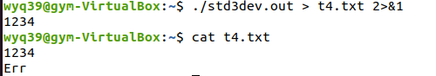

标准输出和标准错误输出重定向到t4.txt

1. ./std3dev.out &>t5.txt

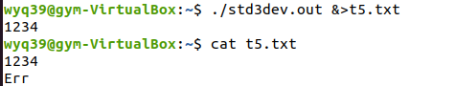

标准输出和标准错误输出重定向到t5.txt

五、 （附加）cat 命令使用

1. 示例：

cat /etc/passwd

cat /etc/passwd>t1.txt

cat score1.txt score2.txt score3.txt>t2.txt

cat >t3.txt

1. 编写脚本，将当前目录下的所有 score*.txt，文件合并到一处，并存于 score.txt 中

脚本：



执行结果：

